ZAPYTANIE NR 19 I ODPOWIEDŹ
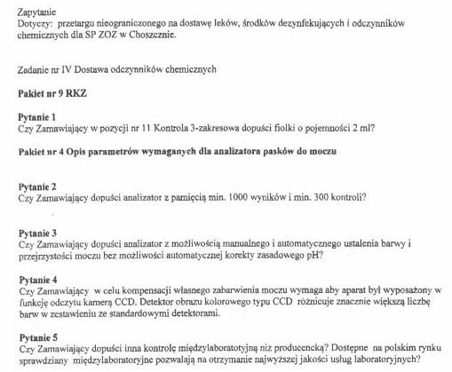

AD.1. ZAMAWIAJĄCY DOPUSZCZA.
AD.2. ZAMAWIAJĄCY DOPUSZCZA.
AD.3. ZAMAWIAJĄCY DOPUSZCZA.
AD.4. ZAMAWIAJĄCY NIE WYMAGA ALE DOPUSZCZA.
AD.5. ZAMAWIAJĄCY DOPUSZCZA.

